История
библиотеки

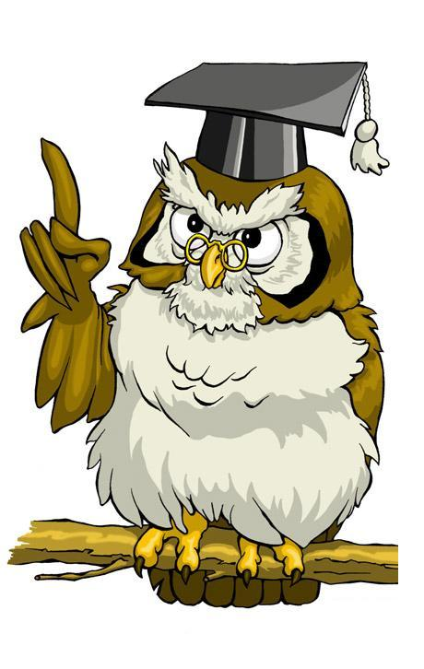

В архивных документах говорится, что на период 1916 – 1919 годов в селе Икряное имелась библиотека. «В конце сельской площади села Икряное находилось большое деревянное здание, именовавшееся клубом». В нем была выделена небольшая комната, которую оборудовали под библиотеку. Её фонд составлял 1275 книг 500 газет. В библиотеке всегда было уютно, чисто, число читателей с каждым днем росло.
В 1934 году библиотека становится районной.
С самого рождения библиотека была обречена на кочевую жизнь.
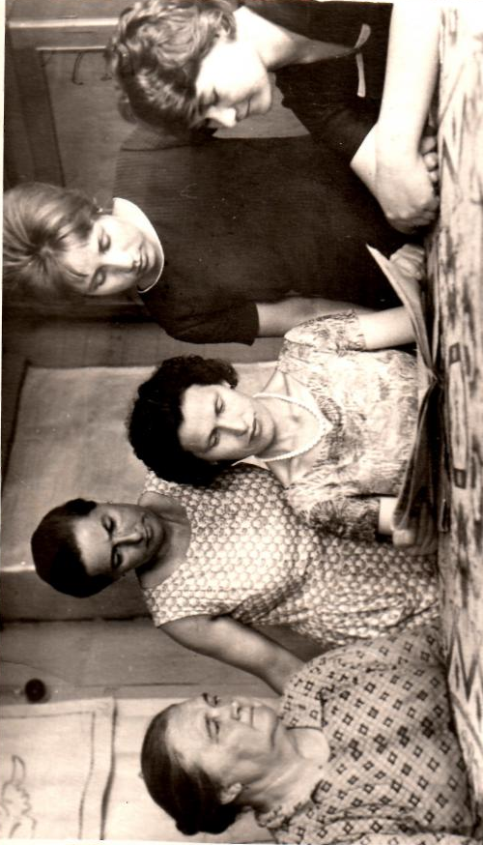
По воспоминаниям старейших читателей мы знаем, что в 1946 году библиотека находилась в деревянном здании музыкальной школы. Помещение было небольшое, занимало площадь 21 кв. метр. Книжный фонд составлял 5400 экз., число читателей – 120.
По просьбе жителей села в 1955 году на противоположном берегу реки Хурдун была открыта изба-читальня в большом деревянном доме, которая действовала до 1964 года.

Изба - читальня
Заведующей там работала Яковлева Таисия Константиновна, которая позже вспоминала: «Книги брали из районной библиотеки. Обмен книг проходил два раза в неделю. Читателей и посетителей было много – 200 человек, потому что действовал паром и ездить в Икряное было трудно, особенно зимой. Много было заявок на литературу, и работники районной библиотеки помогали удовлетворять запросы. Изба – читальня топилась дровами, горели лампы «Молнии», всегда было чисто, на столах лежали газеты, журналы. Икрянинцы шли на огонек почитать газеты и журналы, посмотреть фильмы, поиграть в шашки и шахматы».

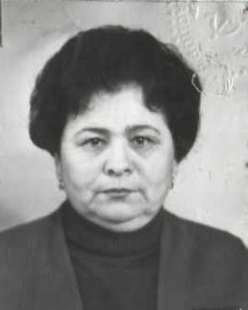
Яковлева Т. К.
Закончив библиотечный техникум в Икряное приезжает Юлия Тихоновна Рыбникова. Она работает библиотекарем. С 1954 года по 1958 год она возглавляет районную библиотеку, а позднее переходит в партийную библиотеку.
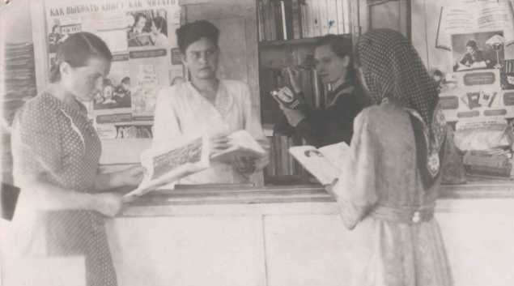
Рыбникова Ю.Т.

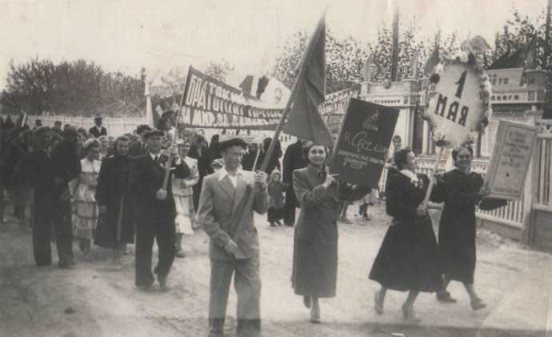
Библиотекари на демонстрации (1952 г).
С увеличением фонда и количества читателей, помещение стало тесным. И вновь переезды. Снова надо было расставлять книги, приводить в порядок справочный аппарат, приучать читателей к новому адресу.

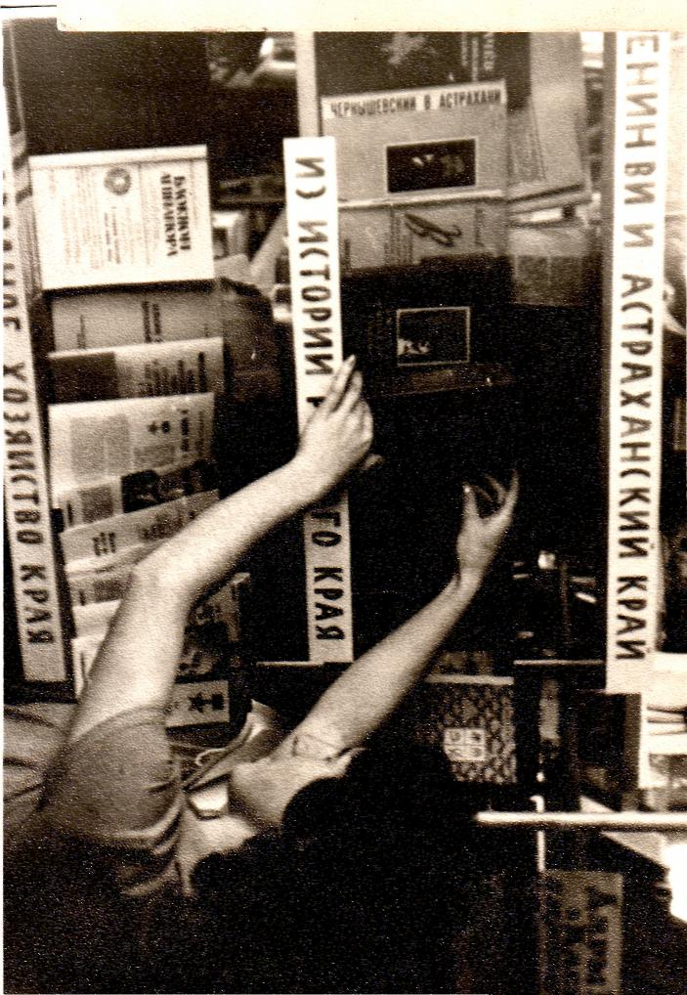
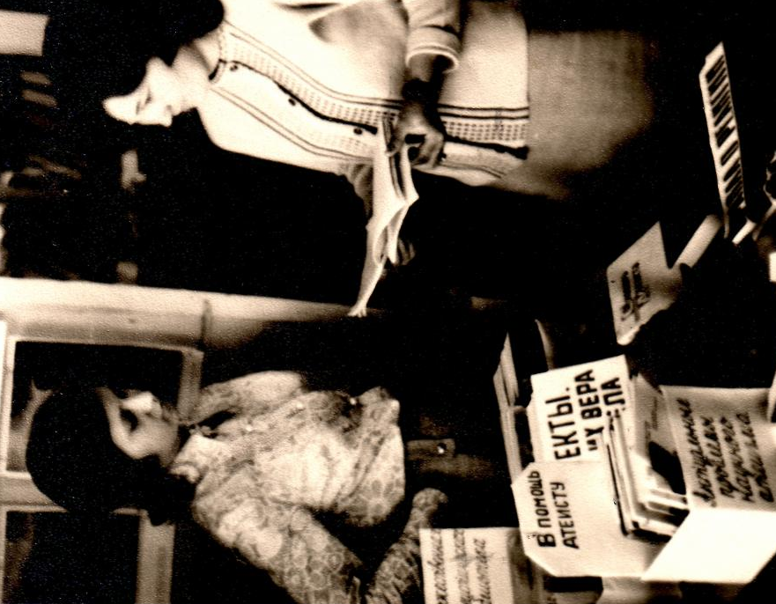

В 1976 году проведена централизация. В библиотечную сеть вошли 35 библиотек – филиалов. Районная библиотека получила статус центральной.
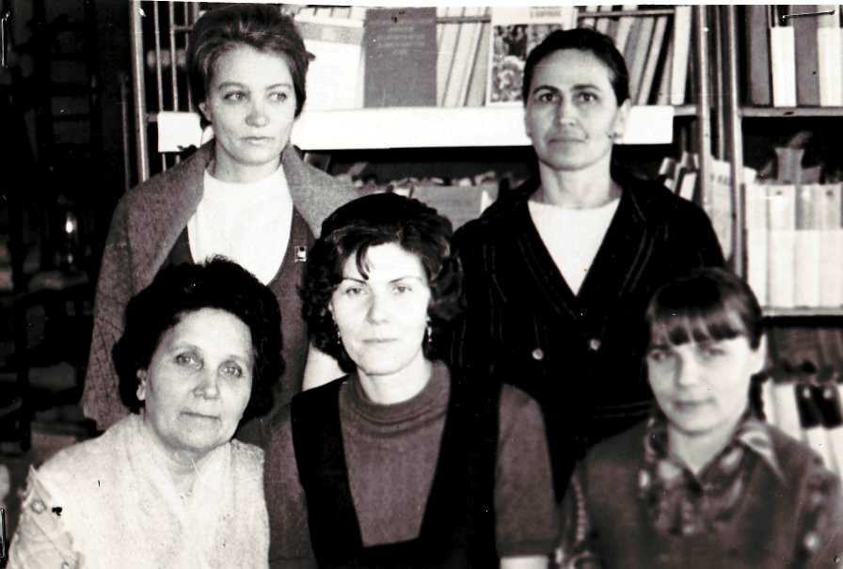
Коллектив Икрянинской районной библиотеки(1970г.).
В 1979 году библиотека получила новое просторное помещение на первом этаже 96-квартирного жилого дома, в котором находится до сих пор.
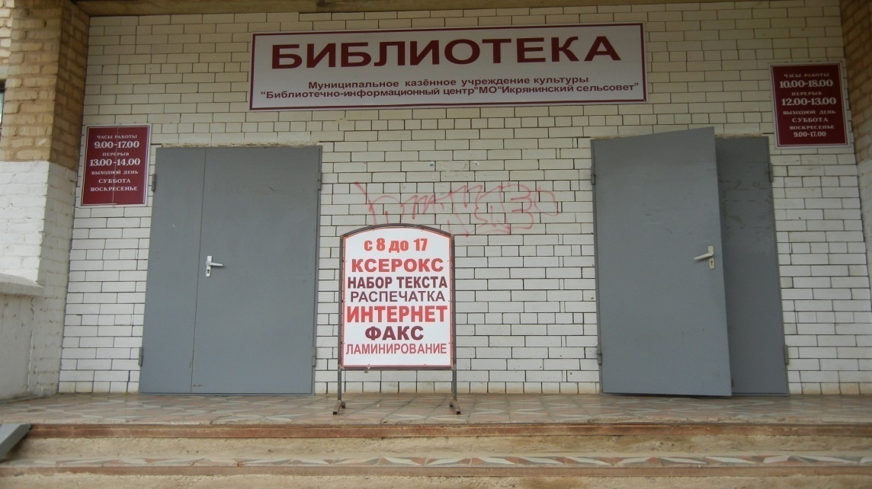
Конец 70-х и 80-е годы - это годы большой просветительской работы среди населения села Икряное: введена новая форма работы – нестационарное обслуживания читателей, при центральной библиотеке создаются объединение книголюбов «Библиофил» и клуб «Что? Где? Когда?», на абонементе открыта кафедра обслуживания специалистов народного хозяйства, педагогов, медиков и др.
Библиотекари были частыми гостями в учебных заведениях, на производственных участках с агитпоездами. Сами принимали гостей – писателей, поэтов, композиторов.
Создается методический отдел, который оказывает помощь сельским библиотекам. Профессионализм методистов Петрович Л. Я., Ложкиной Л. С., Миловановой А. И., Ложкиной А. В. превратил Икрянинскую библиотеку в методический центр.
В это же время начинает работать отдел комплектования. Первыми работниками, которые стояли у истоков его создания, были: Ермошкина Т. К., Лепехина С. А, Кузнецова М. Ф., Гаврилова А. П., Зотова А. Д., Кожанова Л. В.
Более 20 лет отдел возглавляла Жилнова Надежда Александровна.

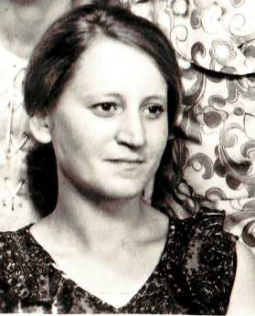
Жилнова Н. А.
90 – 2000 годы – это время внедрения компьютерных технологий и введение платных услуг в библиотеках Икрянинского района.
Введение платных услуг наряду с традиционными услугами повысило роль библиотеки и было направлено на увеличение доходов и расширение спектра предлагаемых услуг, на которые сложился устойчивый рыночный спрос.
В 2001 году при библиотеке открыт Сектор правовой информации, который информирует читателей по правовым вопросам. При СКС действует «Школа правовых знаний», где проводятся мероприятия для старшеклассников.
Создаются новые клубы по интересам «Дом. Сад. Огород» и «Славянская культура».
Роль компьютерных технологий возрастает с каждым годом. После победы Астраханской области в Программе «Электронная Россия» в 2003 году библиотека получила 3 компьютера, 2 принтера, сканер, модем для создания Центра открытого доступа. Центр открыл огромные возможности для всех посетителей библиотеки. Выход в Интернет позволил сформировать определенную аудиторию пользователей, нуждающихся в оперативной информации.
В 2006 году МКУ «Икрянинская центральная районная библиотека» перешла на новые условия работы, приняла статус сельской библиотеки, стала называться МКУ «Икрянинская центральная библиотека» и приняла в свою структуру поселенческий филиал села Боркино.
В 2010 году в библиотеке начал работать Социально-культурный сектор. Он был создан согласно социально - целевой программы «Добро. Милосердие. Помощь» в целях совершенствования условий для реализации социальных, культурных и досуговых потребностей социально – незащищённых слоёв населения.
В связи с реализацией Федерального закона № 83 – ФЗ «О внесении изменений в отдельные законодательные акты РФ в связи с совершенствованием правового положения государственных (муниципальных) учреждений» был изменен тип и название библиотеки. Библиотека стала Муниципальным казенным учреждением культуры «Библиотечно – информационный центр» МО «Икрянинский сельсовет».
В активе библиотеки успешное участие в областных и районных конкурсах, грантах и фестивалях. Во многих из них она стала победителем, о чем свидетельствуют Дипломы и Благодарственные письма.
В 2015 году создано муниципальное казенное учреждение культуры «Икрянинская районная библиотека», в которую вошли 21 сельская библиотека, из них 1 модельная библиотека.
Сегодня библиотека - современный информационно-культурный центр для населения всех возрастов. Обширный книжный фонд, компьютеры. Но неизменными остаются атмосфера добра и просветительства, любовь к книгам и читателю.

